Welcome to Highland View!

We are so happy to see you!

**Directions: Please choose the drive-up or walk-up station. Please do not park and then walk-up.**

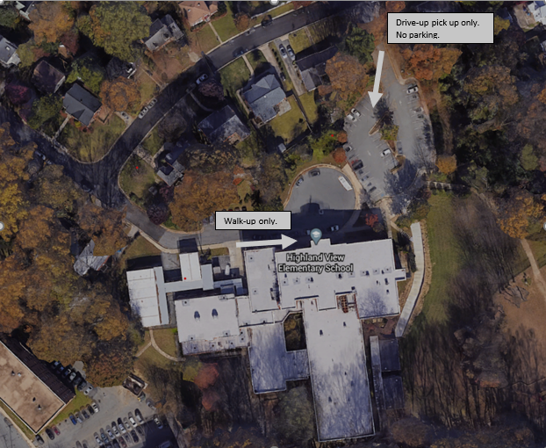

**What do you need?**

**A large piece of paper with your child’s student ID, that you can show through the car window or at the walk-up station.**

Bienvenidos a Highland View!

Estamos felices de verlos!

**Instrucciones: Por favor, elija la estación de servicio en carro o a pie. Por favor no se estacione y luego camine.**

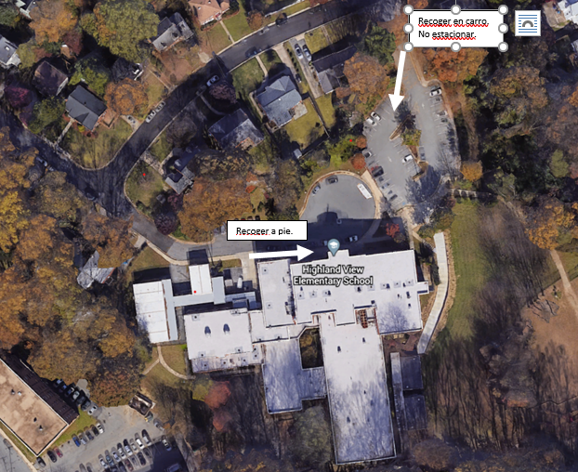

**Qué necesita usted?**

**El número de estudiante de su hijo escrito en un papel grande, que se puede mostrar desde la ventana de su carro o desde la fila para la gente que viene a pie.**